ЛАБОРАТОРНАЯ РАБОТА.
ANDROID LOGIN SCREEN
Цель. Научиться простой технике ввода пароля в текстовом поле.
Краткие сведения.
Приводимая ниже программа обеспечивает следующий экран:
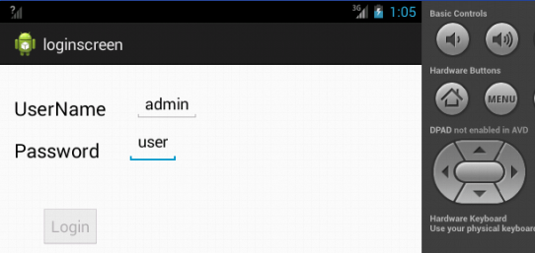

На экране отображены текстовые поля (UserName) и (Password), поля редактирования (EditText) и кнопка (Button).
Пользователь вводит имя пользователя и пароль. При правильном вводе (admin, admin) получим строку приветствия. При неправильном – кнопка ввода будет заблокирована.
Программа класса активности имеет такой вид:
package com.example.loginscreen;

import android.os.Bundle;
import android.app.Activity;
import android.view.Menu;
import android.view.View;
import android.widget.Button;
import android.widget.EditText;
import android.widget.TextView;
import android.widget.Toast;

public class MainActivity extends Activity {

private EditText username=null;
private EditText password=null;
private Button login;

@Override
protected void onCreate (Bundle savedInstanceState)
{ super.onCreate (savedInstanceState);
setContentView(R.layout.activity_main);
username=(EditText) findViewById (R.id.editText1);
password=(EditText) findViewById (R.id.editText2);
login = (Button) findViewById (R.id.button1);

}

public void login(View view) {

if(username.getText().toString().equals("admin") &&
password.getText().toString().equals("admin")){
Toast.makeText(getApplicationContext(),"You are welcome!",
Toast.LENGTH_SHORT).show();
}
else

{ Toast.makeText(getApplicationContext(),"Rong Credentials",
Toast.LENGTH_SHORT).show();
login.setEnabled(false);
}
}

@Override
public boolean onCreateOptionsMenu(Menu menu) {

getMenuInflater().inflate(R.menu.main, menu);
return true;
}
}

Текст файла разметки activity_main.xml имеет следующее наплолнение:
<RelativeLayout xmlns:android="http://schemas.android.com/apk/res/android"
xmlns:tools="http://schemas.android.com/tools"
android:layout_width="match_parent"
android:layout_height="match_parent"
android:paddingBottom="@dimen/activity_vertical_margin"
android:paddingLeft="@dimen/activity_horizontal_margin"
android:paddingRight="@dimen/activity_horizontal_margin"
android:paddingTop="@dimen/activity_vertical_margin"
tools:context=".MainActivity" >

<TextView
android:id="@+id/textView1"
android:layout_width="wrap_content"
android:layout_height="wrap_content"
android:layout_alignParentTop="true"
android:layout_marginTop="18dp"
android:text="@string/hello_str"
android:textAppearance="?android:attr/textAppearanceLarge"/>

<EditText
android:id="@+id/editText1"
android:layout_width="wrap_content"
android:layout_height="wrap_content"
android:layout_alignBottom="@+id/textView1"
android:layout_marginLeft="32dp"
android:layout_toRightOf="@+id/textView1"
/>

<TextView
android:id="@+id/textView2"
android:layout_width="wrap_content"
android:layout_height="wrap_content"
android:layout_marginTop="18dp"
android:text="@string/pass_str"
android:layout_below="@+id/textView1"
android:textAppearance="?android:attr/textAppearanceLarge"/>

<EditText
android:id="@+id/editText2"
android:layout_width="wrap_content"
android:layout_height="wrap_content"
android:layout_marginLeft="32dp"
android:layout_below="@+id/editText1"
android:layout_toRightOf="@+id/textView2"
android:layout_alignBottom="@+id/textView2"
/>

<Button
android:id="@+id/button1"
android:layout_width="wrap_content"
android:layout_height="wrap_content"
android:layout_below="@+id/textView2"
android:layout_marginLeft="30dp"
android:layout_marginTop="48dp"
android:onClick="login"
android:text="@string/Login"/>

</RelativeLayout>

Наконец, файл строковых ресурсов string.xml:
<?xml version="1.0" encoding="utf-8"?>
<resources>

<string name="app_name">loginscreen</string>
<string name="action_settings">Settings</string>
<string name="hello_world">Hello world!</string>
<string name="hello_str">UserName</string>
<string name="pass_str">Password</string>
<string name="Login">Login</string>

</resources>

ЗАДАНИЕ.
- Увеличить число попыток до 3.
- При вводе пароля обеспечить забивание текста символом * (.).
Замечание. Этот пункт можно реализовать изменением файла разметки следующим образом
<EditText
android:id="@+id/editText2"
android:layout_width="wrap_content"
android:layout_height="wrap_content"
android:layout_marginLeft="32dp"
android:layout_below="@+id/editText1"
android:layout_toRightOf="@+id/textVie2"
android:layout_alignBottom="@+id/textView2"
android:inputType="textPassword"
android:password="true"

/>
Две последние строки решают вопрос. Однако потребуем сделать этот пункт через обработчик событий, подключенный к EditText. Общая схема решения такова, как представлено в приложении к этой работе.
- При неправильном вводе пароля во всех трех попытках закрывать приложение.
- Если в пароле допущена только одна ошибка, увеличить количество попыток до 5.

ПРИЛОЖЕНИЕ. Следующий код показывает, как использовать прослушиватель событий для текстового поля:
package com.example.as400samplecod;

import android.app.Activity;
import android.os.Bundle;
import android.util.Log;
import android.view.KeyEvent;
import android.view.View;
import android.view.View.OnKeyListener;
import android.view.inputmethod.EditorInfo;
import android.widget.EditText;
import android.widget.TextView;

public class MainActivity extends Activity implements OnKeyListener {

@Override
public void onCreate(Bundle savedInstanceState) {
super.onCreate(savedInstanceState);
setContentView(R.layout.activity_main);

EditText editText1 = (EditText) findViewById(R.id.editText1);
editText1.setOnKeyListener(this);
EditText editText2 = (EditText) findViewById(R.id.editText2);
editText2.setOnKeyListener(this);

}

@Override
public boolean onKey(View view, int keyCode, KeyEvent event) {

TextView responseText = (TextView) findViewById(R.id.responseText);
EditText myEditText = (EditText) view;

if (keyCode == EditorInfo.IME_ACTION_SEARCH ||
keyCode == EditorInfo.IME_ACTION_DONE ||
event.getAction() == KeyEvent.ACTION_DOWN &&
event.getKeyCode() == KeyEvent.KEYCODE_ENTER) {

if (!event.isShiftPressed()) {
Log.v("AndroidEnterKeyActivity","Enter Key Pressed!");
switch (view.getId()) {
case R.id.editText1:
responseText
.setText("Just pressed the ENTER key, " +
"focus was on Text Box1. " +
"You typed:\n" + myEditText.getText());
break;
case R.id.editText2:
responseText
.setText("Just pressed the ENTER key, " +
"focus was on Text Box2. " +
"You typed:\n" + myEditText.getText());
break;
}
return true;
}

}
return false; // pass on to other listeners.

}
}

Файл разметки для этого кода показан ниже:
<LinearLayout xmlns:android="http://schemas.android.com/apk/res/android"
android:layout_width="fill_parent" android:layout_height="fill_parent"
android:orientation="vertical">

<TextView android:layout_width="fill_parent"
android:layout_height="wrap_content"
android:text="hello,у"
android:layout_marginBottom="10dp" />
<TextView android:id="@+id/someText1" android:layout_width="wrap_content"
android:layout_height="wrap_content" android:padding="5dp"
android:text="Text Box1"
android:textAppearance="?android:attr/textAppearanceMedium" />

<EditText android:id="@+id/editText1" android:layout_width="match_parent"
android:layout_height="wrap_content" android:ems="10"
android:inputType="textMultiLine" android:layout_marginBottom="10dp">

<requestFocus />
</EditText>
<TextView android:id="@+id/someText2" android:layout_width="wrap_content"
android:layout_height="wrap_content" android:padding="5dp"
android:text="Text Box2"
android:textAppearance="?android:attr/textAppearanceMedium" />

<EditText android:id="@+id/editText2" android:layout_width="match_parent"
android:layout_height="wrap_content" android:ems="10"
android:inputType="textMultiLine" android:layout_marginBottom="10dp">
</EditText>

<TextView android:id="@+id/responseText" android:layout_width="wrap_content"
android:layout_height="wrap_content" android:padding="5dp"
android:text=""
android:textAppearance="?android:attr/textAppearanceMedium" />

</LinearLayout>

Скомпилированное приложение порождает следующий скриншот:
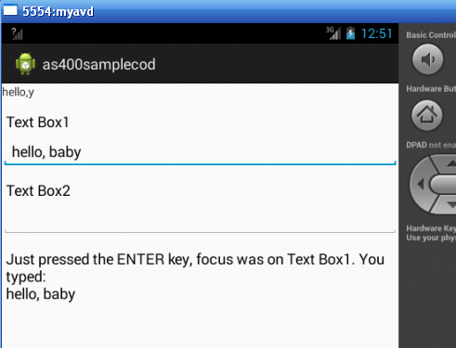
Разберитесь с этим приложением. Используйте его в основной работе, чтобы реагировать на нажатия клавиш в окне ввода пароля, добавлять код нажатой клавиши к множеству уже нажатых клавиш и забивать текст в окне звездочками.

